Инсульт – остро развивающееся нарушение кровообращения головного мозга.
Геморрагический инсульт представляет собой спонтанное кровоизлияние из
разорвавшегося сосуда в полость черепа (в мозг или субарахноидальное
пространство).
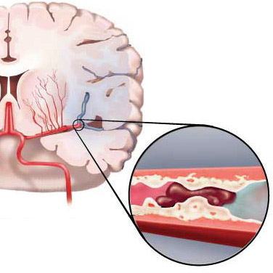
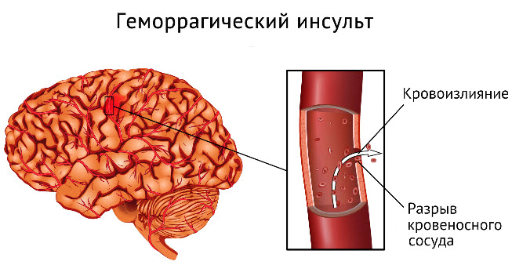

Ишемический инсульт
В чем отличие геморрагического инсульта от ишемического?
Если при геморрагическом инсульте наблюдается разрыв артерий из-за избыточного притока крови, ишемический тип заболевания развивается в результате недостаточного кровоснабжения некоторых участков мозга. Причина – сужение, закупорка сосудов. Гибель клеток мозга происходит вследствие их неадекватного питания.
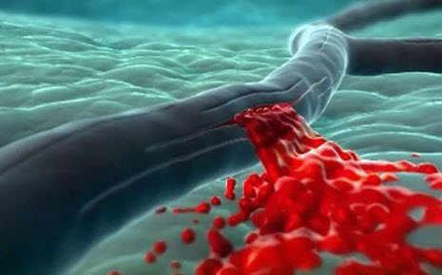
Клиническая картина геморрагического инсульта нарастает в течение 24 и более часов, включая частичное прекращение кровоснабжения, отек мозга, что приводит к смерти или инвалидизации больного. Самые тяжелые патологические изменения наблюдаются в подкорковых узлах, в таламусе, желудочках.
Если кровоизлияние произошло в ствол головного мозга, это вызывает мгновенную смерть.
Другими словами – чем «ниже» в структурах головного мозга кровоизлияние – тем хуже.

Причины геморрагического инсульта

Основными причинами, в результате влияния которых кровь изливается в мозг,
являются:
•Артериальная гипертензия, гипертоническая болезнь – до 75% случаев.
Толчком к развитию инсульта служит гипертонический криз.
•Врожденные, приобретенные аномалии строения сосудов, аневризмы и прочие мальформации.

Первыми симптомами геморрагического инсульта являются:
•покраснение лица;
•сильная головная боль любой локализации;
•мелькание «красных мушек» перед глазами;
•аритмия;
•учащение, ослабление ритмов сердца;
•сбои в дыхании, хрипы;
•расширение зрачков;
•нарушения глотательной функции;
•сильная пульсация шейных сосудов;
•паралич некоторых зон лица, руки;
•тошнота, рвота;
•расстройства сознания;
•обмороки;
•холод кожи;
•проблемы с мочеиспусканием;
•высокое артериальное давление;
•кома - потеря сознания
Лечение проводится в сосудистых центрах – неврологических отделениях.
По строгим показаниям часть заболевших оперируется – удаляется гематома из
головного мозга.
При появлении симптомов, указанных выше, особенно на фоне гипертонического
криза, следует срочно обратиться за неотложной помощью.
В первые часы госпитализации больным производится компьютерная томография
головного мозга и уточняется объем и характер поражения.
После стационарного лечения назначаются реабилитационные мероприятия.
Профилактика: это адекватное лечение гипертонии, диабета, атеросклероза и
здоровый образ жизни.

